新 书 推 荐
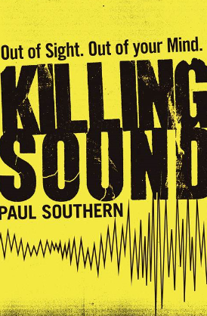
中文书名：《杀人魔音》
英文书名：The Killing Sound
作 者：Paul Southern
出 版 社：Chicken House
代理公司：ANA/Nicole
页 数：352页
出版时间：2014年9月
代理地区：中国大陆、台湾
审读资料：电子稿
类 型：12岁以上少年文学

内容简介：

乔蒂（Jodie）不幸怀有一种可怕的天赋，只是她还没有发觉。有一天，她在阁楼里无意中撞到了一堆关于声波的文件，那是她已经去世的父亲留下的，于是，为了找到更多的蛛丝马迹，她不由自主地踏上了一段可怕的旅程。这段旅程带她穿过了伦敦的大街小巷，来到了一处地下隧道中，那里黑暗幽深且无人踏足，而她不得不在那里面对事情的真相。 最可怕的噩梦就要变成现实了。但更糟糕的是，她竟然能听见那个越来越近的声音。

• 这是一本探讨次声波的应用及其效果的科幻惊悚小说——“次声波”是一种真实存在的现象，包括人类无法听见的那一类低频声波。
• 这是一本混合了科幻与神话理念的激动人心的小说，这两种因素混合在一起，形成了新颖而精彩的情节。
• 看这本让人把心悬在嗓子眼上砰砰跳的小说，你会有一种《驱魔人》（Exorcist）遇上了《盗梦空间》（Inception）的感觉，这本书不但惊悚而且惊人。

作者简介：

保罗·萨瑟恩（Paul Southern）曾经是90年代的一位摇滚明星和学者，他之前还写过几本成人犯罪小说。他拿到了英语专业的博士学位，先后在爱尔兰、伦敦和约克郡生活过，并最终于曼彻斯特（Manchester）定居。

谢谢您的阅读！
请将反馈信息发至：齐梦涵（Nicole Qi）
安德鲁·纳伯格联合国际有限公司北京代表处
北京市海淀区中关村大街甲59号中国人民大学文化大厦1705室
邮编：100872
电话：15810294174
传真：010-82504200
Email：Nicole@nurnberg.com.cn
网址：http://www.nurnberg.com.cn
微博：http://weibo.com/nurnberg
豆瓣小站：http://site.douban.com/110577/

